Politechnika Śląska

Wydział Matematyk Stosowanej

Kierunek Informatyka

Gliwice, 02.02.2022

Programowanie I

**projekt zaliczeniowy**

**"*PacMan*"**

**Grażyna Wyrtki gr. lab. 2/4**

**1. Opis projektu.**

*Projekt ma na celu próbę stworzenia gry w stylu Pac-Mana.*

**2. Wymagania**

* *Funkcjonalne menu*
* *Sala chwały, czyli zapis wyników uzyskanych w grze. Wyniki te będą także zapisywane w pliku tekstowym, aby po zamknięciu programu nie zostały wymazane*
* *Możliwość wykasowania zapisów z Sali Chwały*
* *Gra z licznikiem punktowym*
* *Koniec gry po utracie 3 żyć*
* *Możliwość przerwania gry za pomocą specjalnego przycisku*
* *Utrata życia przy zetknięciu z duszkiem*
* *Każdy duszek ma inny schemat poruszania się*
* *Po zjedzeniu specjalnego punktu duszki wchodzą w stan „oszołomienia”*
* *W stanie „oszołomienia” duszki nie zabierają życia*
* *Reset mapy po zjedzeniu wszystkich punktów*

**3. Przebieg realizacji**

*Stworzyłam program z wszystkimi założeniami. Program składa się z jednego pliku źródłowego „Pacman.cpp”, a po uruchomieniu tworzy się plik tekstowy „wyniki.txt” przetrzymujący zapisane wyniki. Używałam standardowych bibliotek języka C++ używanych w aplikacjach konsolowych. Program posiada segment samej gry, instrukcję oraz zapis wyników.*

**4. Instrukcja użytkownika**

Po odpaleniu programu ukazuje się proste menu.

Po wybraniu opcji graj przenosimy się bezpośrednio do mapy. Po kliknięciu dowolnego przycisku z ‘wsad’ gra uruchomi się. Gramy postacią przedstawioną literą „G”, duszki są przedstawione jako „P”, „B”, „I” oraz „C”. Po spotkaniu z duszkiem następuje przeniesienie do wyjściowej pozycji oraz zmniejszenie licznika żyć, po utracie wszystkich żyć gra wyświetla ekran „GAME OVER”. Po zjedzeniu wszystkich kropek na mapie wyświetla się ekran „WYGRANA”. Następnie przenosi gracza do menu i można zagrać jeszcze raz na zresetowanej mapie.

Instrukcja z możliwością powrotu do menu.

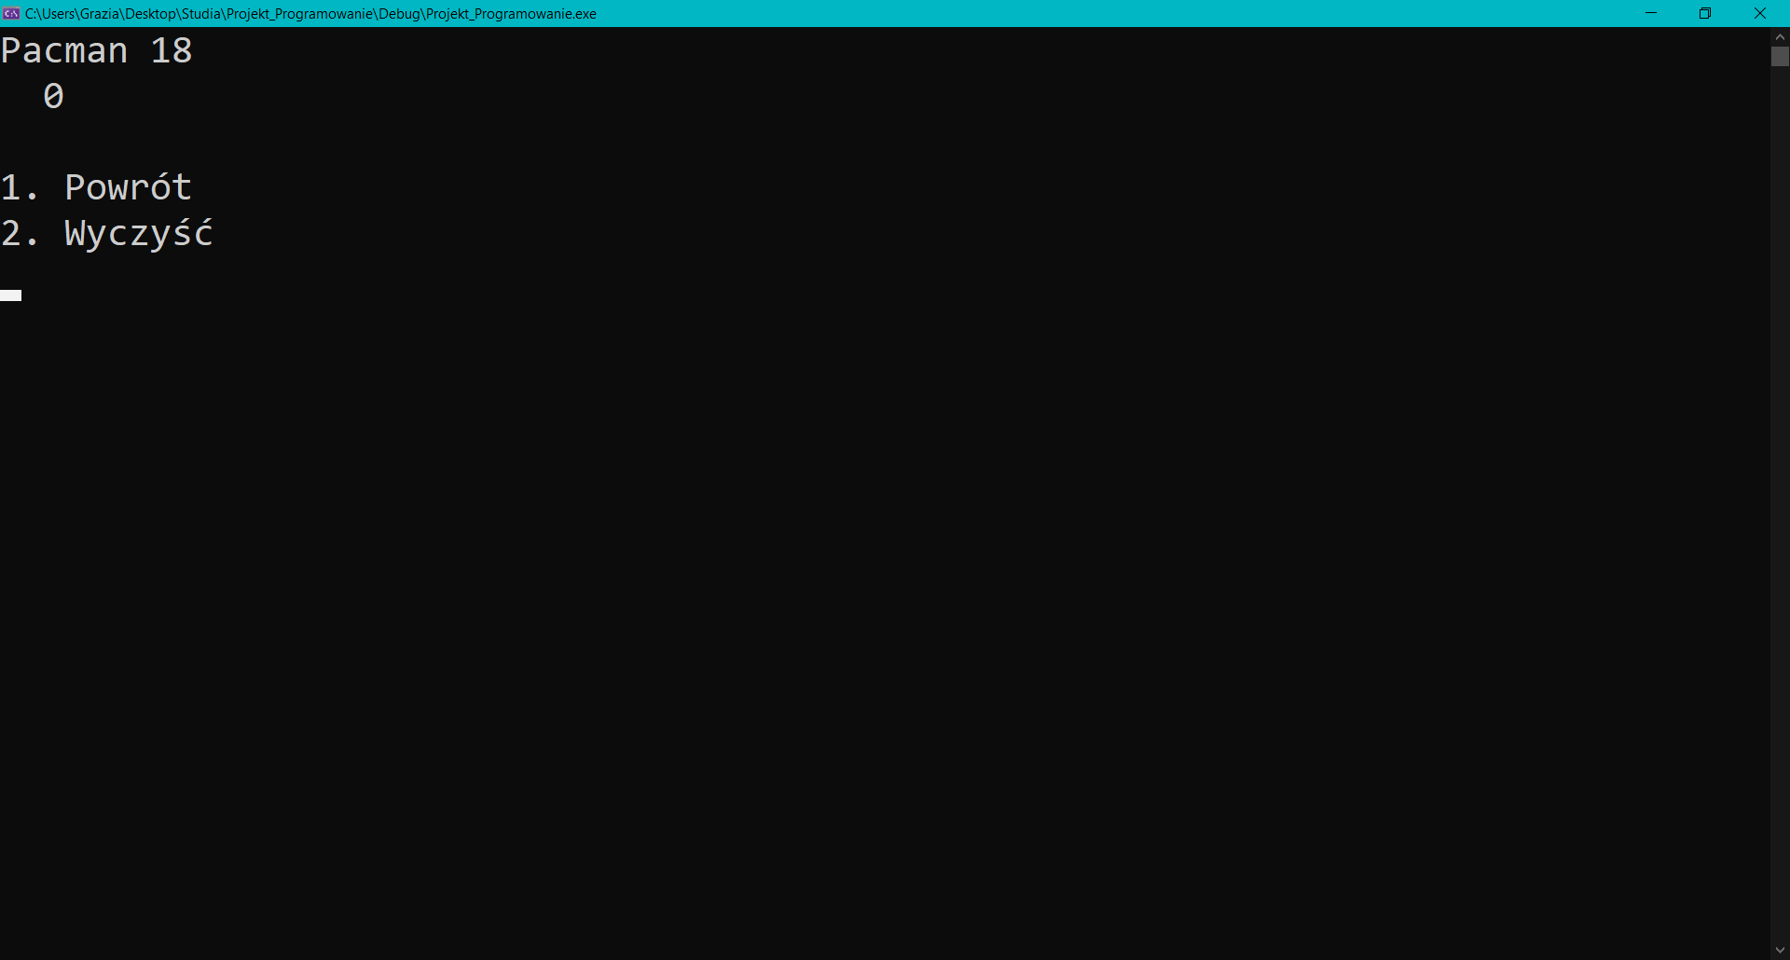

Sala Chwały z zapisanymi wynikami. Po skończeniu gry wygraną lub przegraną można zapisać swój wynik. Salę Chwały można wyczyścić.

**5. Podsumowanie i wnioski.**

*Udało się zrealizować całą grę włącznie z różnymi schematami poruszania się duszków, oszołomieniem oraz 3 życiami Pac – Mana. Jednym z większych wyzwań było uporządkowanie poruszania się duszków, które lubiły wchodzić na siebie powodując błędy przy wyświetlaniu planszy. Inną dużą przeszkodą było rozgraniczenie, kiedy tryb „oszołomienia” ma zostać aktywowany, a kiedy wyłączony. W planach mam nadal rozwijać ten projekt: udoskonalić algorytmy poruszania się duszków, upłynnić wyświetlanie planszy, dodać różne poziomy trudności, a w dalszej przyszłości dodać grafikę.*

Uwaga - do dokumentacji proszę nie wklejać całego kodu aplikacji. W sekcji realizacja można zmieścić fragmenty kodu, jeśli chcecie zwrócić uwagę na coś co było bardzo wymagające i konieczne jest dogłębnego jego omówienia.

Poza tym proszę komentować kod programu - to jest istotna część dokumentacji projektu.